**EJERCICIO INCIALES ER**

**Ejercicio E.Débiles**

Qué tipo de **dependencia** existe en los siguientes supuestos:

1. Un toro pertenece a una ganadería. Al toro se le identifica por el nº de toro y el nº ganadería, puesto que puede haber toros con el mismo número pero pertenecientes a distintas ganaderías. **Dependencia de identidad.**

2. En el control de acceso a un Parking de una empresa un empleado tiene uno o varios vehículos registrados para poder entrar. **Dependencia de existencia.**

**Ejercicios de detectar elementos**

Qué entidades encuentras necesarias en estas bases de datos:

1. Se desea realizar una base de datos para un videoclub. A los clientes se les entrega una tarjeta que contendrá los datos personales y que al introducirla en la máquina ésta nos suministra el saldo disponible de ese cliente. Cuando un cliente introduce su tarjeta en la máquina podrá realizar búsquedas de películas por géneros, por protagonistas y por títulos. La máquina podrá avisar al cliente si una determinada película ya la ha cogido.

**Clientes, películas.**

2. Encuentra que entidades te parecen relevantes y la información necesaria para identificarlos. Deseamos realizar una base de datos de una clínica veterinaria para controlar el calendario de vacunas de los diferentes animales y, así, poder avisar al propietario cuando debe acudir para su administración. Para ello, se tendrá en cuenta la raza del animal y la fecha de la vacuna.

**- Vacuna: código, fecha vacuna, nombre, laboratorio.**

**- Animales: num_chip, nombre, raza, peso, fecha_nacimiento, fecha_ultima_vacuna, nombre_propietario.**

**- Propietarios: DNI, nombre, teléfono, dirección, fecha_alta_animal, nombre_animal, tarjeta_credito.**

**EJERCICIO INICIALES E-R**

1. Considera la siguiente relación PERSONA <-> TIENE HIJOS <-> PERSONA. Una persona puede tener muchos hijos/as o ninguno. Una persona siempre es hijo/a de otra persona. Los atributos de la persona son dni, nombre, dirección y teléfono. Transformarlo al modelo relacional.

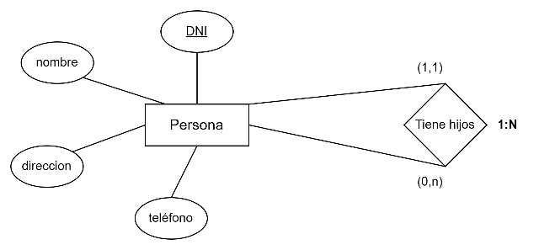

2. Un Ayuntamiento pretende realizar la gestión de las multas de tráfico de la localidad mediante una base de datos. Se desea registrar datos sobre Vehículos (Matrícula, Tipo, Marca y modelo), Propietarios (DNI, Nombre, Apellidos, Dirección) e Infracciones (Código de la infracción, descripción, cuantía). Además, se deberá guardar la fecha de la multa y la fecha de pago. Habrá que tener en cuenta que un vehículo puede ser sancionado con varias multas, un propietario puede tener más de un vehículo y una infracción se puede cometer muchas veces.

3. Una empresa vende productos a varios clientes. Se necesita conocer los datos personales de los clientes (nombre, apellidos, dni, dirección y fecha de nacimiento). Cada producto tiene un nombre y un código, así como un precio unitario. Un cliente puede comprar varios productos a la empresa, y un mismo producto puede ser comprado por varios clientes. Los productos son suministrados por diferentes proveedores. Se debe tener en cuenta que un producto sólo puede ser suministrado por un proveedor, y que un proveedor puede suministrar diferentes productos. De cada proveedor se desea conocer el NIF, nombre y dirección”.

